人行步道建设需求清单：
序号 | 项目类别 | 数量 | 单位 | 工艺及参数需求
1 | 地面落差找（顺）平 | 110 | ㎡ | 原有坡度找（顺）平，做梯步基础；
2 | 地面夯实 | 70 | ㎡ | 专用机械夯实铺砖层；素土夯实，压实系数为93%；
3 | 石材铺贴 | 70 | ㎡ | 天然花岗石材（400mm*600mm*25MM）、20mm厚水泥砂浆粘结层，100mm厚C20厚混凝土垫层、150mm厚连砂石垫层、红外线找平或牵控制线 、铺贴平整、留缝均匀；
4 | 栅栏（竖桩） | 50 | 个 | 水泥栅栏高1.2米（与公寓外栅栏样式基本一致，直径Φ14.5CM）；
5 | 开挖草皮及恢复 | 1 | 项 | 开挖草皮、现场搬运、坡上栽植；
6 | 安装水泥栅栏（横杆） | 100 | 米 | 做水泥栅栏基础（基础见栅栏图例）、直径Φ9.5CM,现场搬运、安装（与公寓外栅栏样式基本一致）；
7 | 清运建渣 | 1 | 项 | 投标人须按照采购人要求运输至指定地点进行处理。

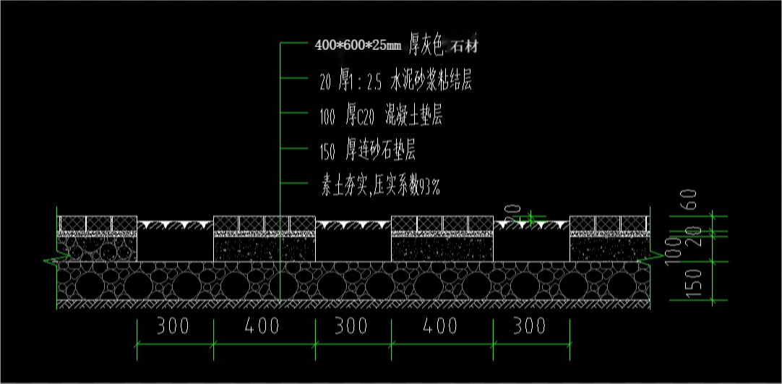人行步道剖面图
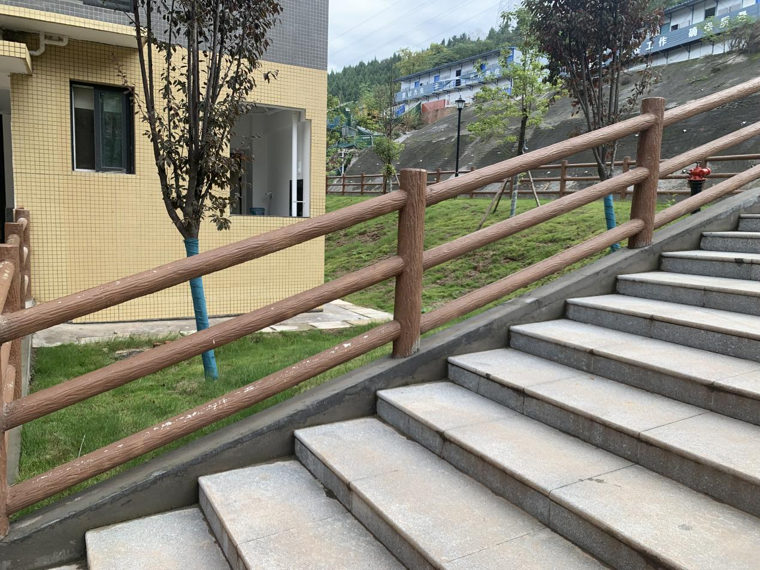栅栏图例

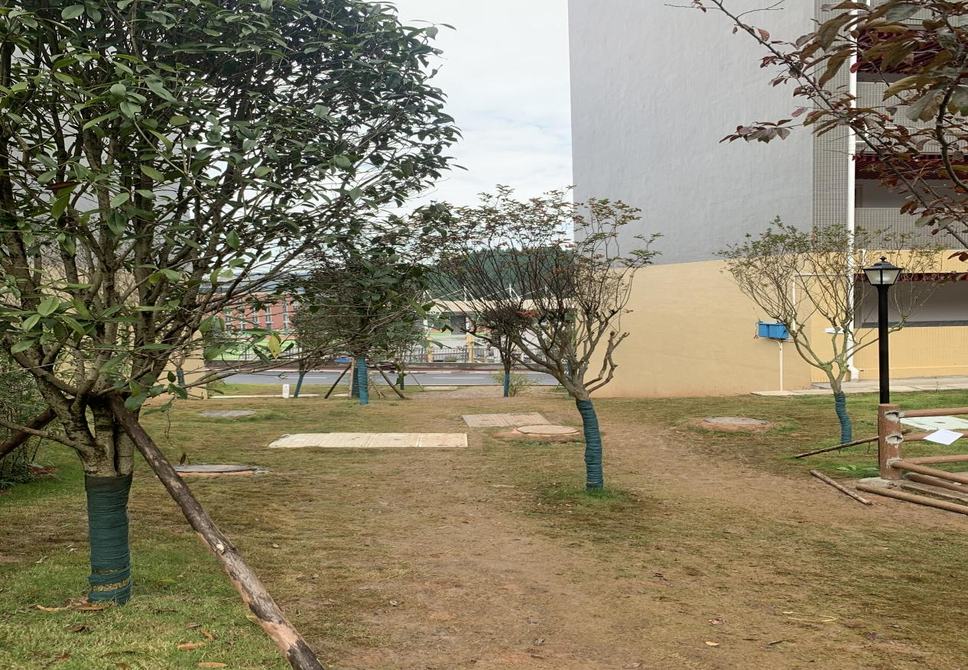
施工作业面

